区统计局召开会议学习传达贯彻区委三届九次全会精神
12月22日，区统计局召开机关全体干部职工会议，认真学习传达区委九届九次会议精神，部署下一步贯彻落实措施。区统计局党组书记谢晓浩主持会议。
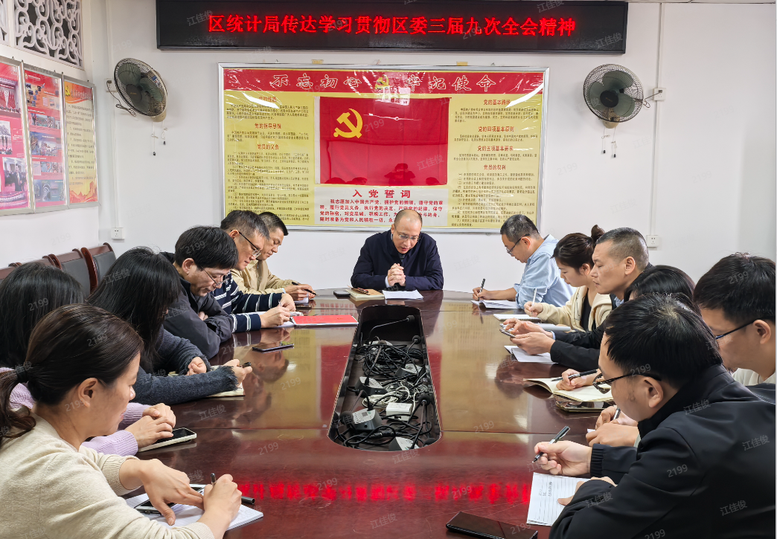
会议指出：“十四五”时期是揭东抢抓战略机遇、攻坚克难、实现能级跃升的五年。区委团结带领全区广大干群，凝心聚力、敢闯敢干，在推动高质量发展道路上迈出坚实步伐。呈现了“经济发展提质增效、产业平台能级提升、城乡面貌焕新出彩、改革创新取得突破、民生福祉持续改善、党的建设严实有力”等亮点特色。
谢晓浩强调：区委三届九次全会是在揭东区迈进“十五五”关键时期召开的一次重要会议。全会全面总结了“十四五”时期的发展成就，科学谋划了“十五五”时期揭东高质量发展的蓝图路径，明确了指导思想、基本原则、主要目标和重点任务，为当前和今后一个时期全区各项工作指明了方向。统计工作必须主动融入全区发展大局，一要深化学思践悟，以实际行动践行全会精神。要把学习贯彻区委三届九次全会精神作为重要政治任务，准确把握“十五五”时期全区发展的战略部署，切实把思想和行动统一到区委决策部署上来，做到学深悟透、融会贯通、成果转化，切实把学习成效转化为推动统计事业发展的强大动力。二要聚焦发展大局，提升经济运行分析效能。作为统计部门，我们要将统计工作置于发展全局中谋划，精准把握“十五五”时期我区经济社会发展的阶段性特征，紧密围绕经济社会发展目标，发挥好统计监测、分析、预警功能，持续强化统计监测预警和形势研判能力，紧盯经济运行关键指标、重点领域动态，精准捕捉发展趋势、精准反映发展成效，为科学决策提供有力支撑。三要坚持学以致用，抓好收官谋篇工作。今年是十四五的收官之年，现在已经是 12 月底了，要全面总结盘点年度工作，认真梳理当前各项工作，对标对表，查漏补缺，确保今年各项工作任务圆满完成。并提前谋划好明年工作，为“十五五”规划起好步、开好局奠定坚实基础，持续提升统计工作服务全区经济社会高质量发展的能力和水平。
全体干部职工一致表示，将以更高标准、更实作风、全力以赴做好新的一年各项工作，为揭东经济高质量发展提供坚实统计支撑。

